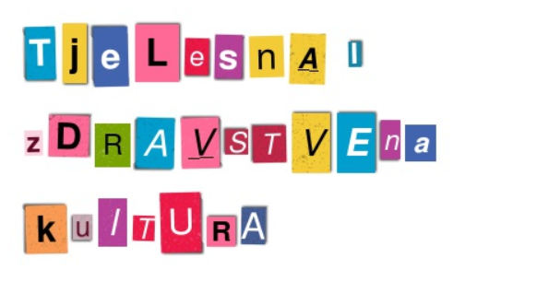
Dodavanje lopte u kretanju (N)
Bacanje medicinke od 1 kg objema rukama – suvanjem
( UPOTRIJEBI LOPTU KAKVU IMAŠ)
Pripremi: loptu, konop/uže

Vježbaj uz VIDEO.

DODAVANJE LOPTE U KRETANJU (PRIMOPREDAJA LOPTE)
Za ovu vježbu potrebna ti je pomoć sestre/brata/prijatelja/prijateljice.
Zadatak je da dodajete loptu sredinom hrpta stopala jedan drugom te da se pri tom pravocrtno krećete.

BACANJE MEDICINKE ( LOPTE ) SUVANJEM PREKO KONOPA
Bacaj medicinku ( loptu ) suvanjem preko konopca/užeta/prepreke.
Medicinku prvo bacaj jačom, a zatim slabijom rukom.

